北 京 市 西 城 区 九 年 级 模 拟 测 试
物理试卷 2019.5
考生须知 | 1. 本试卷共8页，五道大题，34道小题，满分90分。考试时间：90分钟。  2. 在试卷、答题卡上准确填写姓名、准考证号、考场号和座位号。  3. 试题答案一律填涂或书写在答题卡上，在试卷上作答无效。  4. 在答题卡上，选择题用2B铅笔作答，其他试题用黑色字迹签字笔作答。  5. 考试结束，将本试卷、答题卡和草稿纸一并交回。
- 单项选择题（下列各小题四个选项中只有一个选项符合题意。共30分，每小题2分）
- 下列四位物理学家中，以其名字命名热量单位的是
- 安培 B．瓦特 C．牛顿 D．焦耳

2．图1所示的光现象中，属于光的折射现象的是
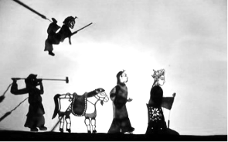
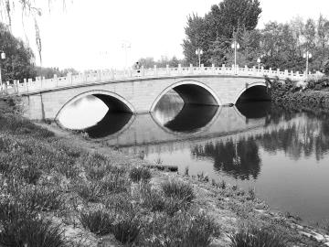
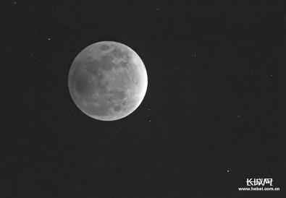
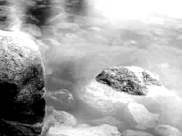
图1
A
幕布上的皮影
桥在水中的倒影
B
月全食的形成
D
C

河底看起来变浅

3．下列措施中，能使蒸发减慢的是
A．用吹风机向潮湿的头发吹热风 B．我国吐鲁番地区使用坎儿井输水
C．将湿衣服摊开晾到向阳的地方 D．用扫帚把地面上的水向周围扫开

4．下列实例中，用做功的方式改变（加“·”）物体内能的是
A．寒冬，双手互搓，手的温度升高 B．将冻柿子放在厨房，柿子解冻
C．把刚煮熟的鸡蛋放在冷水中冷却 D．把牛排放在高温的铁板上烤熟

5．下列说法中正确的是
A．用小提琴演奏时，琴弦振动发声 B．太阳能、核能都属于可再生能源
C．分子间只存在引力，不存在斥力 D．光在真空中的传播速度为3×10⁵m/s

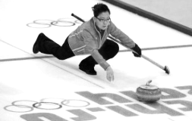
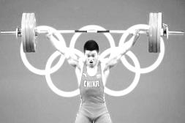
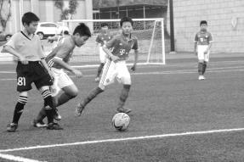
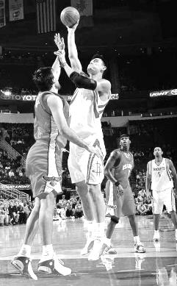
6．图2所示的四种情境中，人对物体做功的是
图2
冰壶脱手后继续
在冰面上滑行
A
举重运动员举着
杠铃不动

C
踢出去的足球在球场上
滚动了一段距离
B
运动员用力将
篮球向上托起

D

7．小孩荡秋千时，秋千从低处向高处摆动的过程中
A．动能不变 B．动能转化为重力势能
C．重力势能减少 D．重力势能转化为动能

8．下列说法中正确的是
A．利用磁铁可以吸引铜制钥匙 B．发电机可将电能转化为机械能
C．小磁针N极指向决定磁场方向 D．移动电话是利用电磁波传递信息

9．下列说法正确的是
A．在内燃机的压缩冲程中，内能转化为机械能
B．5kg焦炭用去一半，其热值变为原来的一半
C．衣柜里的樟脑丸变小是升华现象，需要吸热
D．寒冬，“冰花”会结在玻璃窗的外表面，需要放热

10．有两个阻值分别为R₁、R₂的定值电阻，且R₁＞R₂。把它们按照图3所示的方式连接在电压恒为U的电源两端，电路中的电流分别为I₁、I₂、I₃、I₄。下列判断中正确的是
图3
R₁
R₂
I₂
U
R₁
I₃
U
R₂
I₄
U
R₁
R₂
I₁
U

A. I₁＞I₂ B. I₃＞I₄ C. I₁ =I₃+I₄ D. I₂ =I₃+I₄
甲
乙
丙
丁
图4
cm
0
50
100
90
80
70
60
40
30
20
10

11．小华做凸透镜成像规律的实验时，将焦距为
10cm的凸透镜固定在光具座上50cm刻度线
处，光屏和点燃的蜡烛分别位于凸透镜两侧。
如图4所示，他将蜡烛依次放置在甲、乙、丙、
丁四个位置处，每次移动光屏，寻找烛焰清晰
的像。关于此实验，下列判断中正确的是
A．蜡烛在甲位置处，光屏上可呈现出烛焰放大的像，能说明照相机的原理
B．蜡烛在乙位置处，光屏上可呈现出烛焰缩小的像，能说明照相机的原理
C．蜡烛在丙位置处，光屏上可呈现出烛焰放大的像，能说明幻灯机的原理
D．蜡烛在丁位置处，光屏上可呈现出烛焰缩小的像，能说明幻灯机的原理

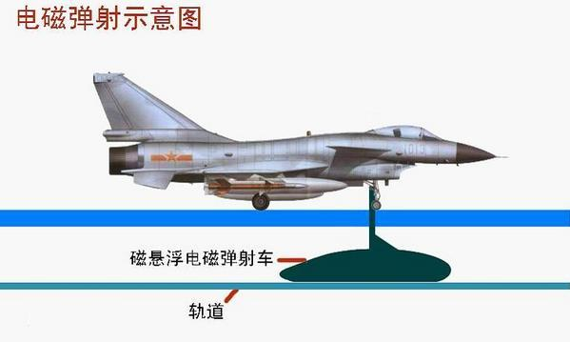
12．我国未来的航母将采用自行研制的电磁弹射器，图5是它
电磁弹射车
轨道
图5
甲板
的工作原理示意图。电磁弹射器的弹射车与飞机前轮连接，
并处于强磁场中，当弹射车内的导体通以强电流时，即可
受到强大的推力。在图6所示的实验中，与电磁弹射器工
作原理一致的是
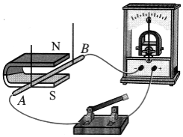
图6
A
S
N
+
_
通电导体在磁场中受力
B
通电螺线管周围有磁场
C
电磁感应现象
D
I
N
S
奥斯特实验

13．电热水壶甲和乙的铭牌如右表所示。当两个电热水壶都正常工作2min时，请你根据表中提供的信息，判断下列说法中正确的是
电热水壶 | 甲 | 乙
型号 | XD—121 | KS—12
容量 | 1.2L | 1.2L
额定电压 | 220V | 220V
额定功率 | 1500W | 1000W
额定频率 | 50Hz | 50Hz
A. 甲电热水壶两端的电压较高
B. 通过甲电热水壶的电流较大
C. 乙电热水壶消耗的电能较多
D. 电流通过乙电热水壶做功较快

14．如图7所示，轻质硬杆MN长25cm。用细线把金属块甲和金属
甲
O
M
N
0
乙
图7
球乙分别拴在杆的两端。在距M点10cm处的O点支起MN时，
杆MN处于水平平衡。不计细线的质量，若将金属块甲和金属球
乙同时向支点O移动5cm，则杆MN
A. 仍处于水平平衡 B. 挂金属块甲的一端上翘
C. 挂金属球乙的一端上翘 D. 无法确定

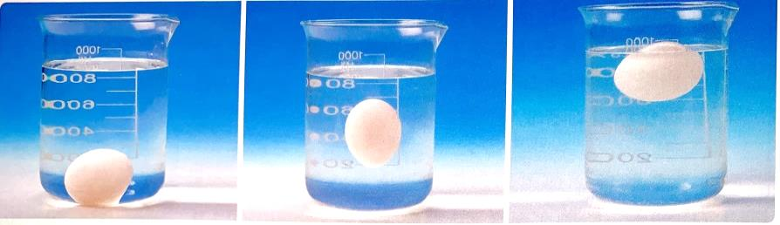
15．小芳在水中放入一个质量为60g的鸡蛋，鸡蛋静止时如图8甲所示；她在水中慢慢加入食盐，使其溶解，鸡蛋静止时如图8乙所示；继续加入食盐，鸡蛋静止时如图8丙所示。若g取10N/kg，则关于小芳所做实验，下列判断正确的是
甲
乙
丙
图8
A．图甲：鸡蛋受重力和支持力，不受浮力
B．图乙：鸡蛋排开食盐水的体积是60cm³
C．图丙：食盐水对鸡蛋的压力的合力是0.6N
D．三种情况下液体对烧杯底部的压强大小关系为：p_{甲}=p_{乙}<p_{丙}

二、多项选择题（下列各小题均有四个选项，其中符合题意的选项均多于一个。共10分，每
小题2分。每小题选项全选对的得2分，选对但不全的得1分，有错选的不得分）

16．下列说法正确的是
A. 电路发生短路时，电路中的用电器会被烧毁
B. 自由电子定向移动的方向与电流的方向相反
C. 构成原子的原子核与核外电子之间相互吸引
D. 温度一定时，长导线的电阻比短导线的电阻大

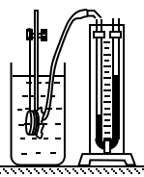
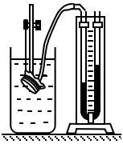
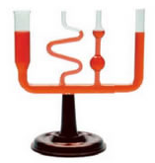
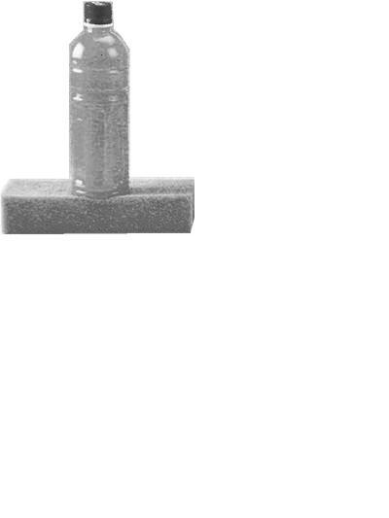
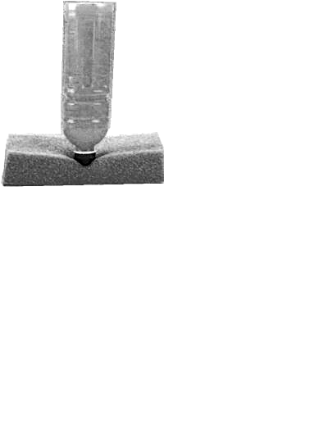
17．关于图9所示的四个实验，下列描述正确的是
图9
乙
丙
甲
丁
水
水

A. 图甲：一瓶橙汁先后放在相同的海绵上，海绵凹陷程度不同，说明压力大小不同
B. 图乙：在水中，压强计的金属盒所处的深度减小，它受到的水的压强也随之减小
C. 图丙：连通器中装入同种液体，液体静止时，连通器各部分中的液面总保持相平
D. 图丁：将自制气压计随电梯从一楼上升至十楼，气压计细玻璃管中的液面会上升
18. 中国是世界著名的杂技大国，杂技艺术在中国已有2000多年的历史。图10展示了我国杂技演员精彩表演的情景，对其中所涉及的物理知识，下列说法中正确的是
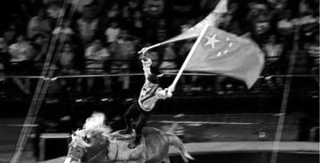
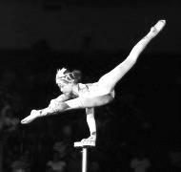
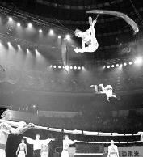
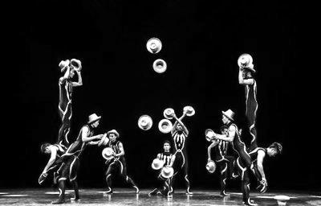
图10
丙

马戏表演
形体技巧
甲

高空技巧
乙

杂耍表演
丁

- 甲图中：表演者手撑圆台保持静止，她受到的重力与圆台对她的支持力平衡
- 乙图中：表演者从高空下落时，她的速度不断增大，她的机械能也随之增加
C．丙图中：表演者站立在奔跑的马背上，他相对于马静止，相对于观众是运动的
D．丁图中：表演者向上抛出草帽后，草帽能继续向上运动是因为草帽具有惯性
0
6
4
2
25
20
15
10
5
t/s
乙
甲
30
s/m

19．做匀速直线运动的甲、乙两物体，它们的路程随时
间变化的图像如图11所示。根据图像，下列判断中
正确的是
A．甲物体运动的较快
B．乙物体的速度是0.4m/s
C．相同时间内，s_{甲}:s_{乙}=3:1
D．运动30s时，甲、乙两物体相距8m
图11

20．如图12所示，电源两端电压不变，R₁是定值电阻，
R₂是滑动变阻器。闭合开关S后，滑动变阻器的
图12
A
P
a
b
S
R₁
R₂
V₂
V₁
滑片P向b端移动时，下列判断正确的是
A．电流表A的示数变小，电压表V₁的示数变小
B．电压表V₂的示数与电流表A的示数的比值不变
C．电压表V₁的示数变小，电阻R₁消耗的功率变小
D．电压表V₂的示数变大，电路消耗的总功率变大

- 实验解答题（共39分，30题4分、31题7分；其他题每图、每空各2分）

21．（1）如图13所示，体温计的示数为 ℃。
℃
35 36 37 38 39 40 1 2
图13

- 如图14所示，物体A的长度为 cm。
图15
单相电能表
kW⋅h
720r/kW⋅h 10(20)A
北 京 电 表 厂
6
2
1
9
6
（3）如图15所示，电能表的示数为 kW·h。
图14
0
1
2
3
cm
A

22．如图16所示，O点为杠杆的支点，拉力F作用在杠杆的A点。
O
F
第题图
A

B

图16
图中的线段 表示拉力F的力臂L。（选填“OA”、“OB”
或“AB”）

23．（1）在探究“平面镜成像特点”的实验中，小丽同学选取一块薄平板玻璃、两个完全相
同的跳棋子A和B、刻度尺、白纸等器材进行实验。她将平板玻璃垂直于水平纸面
放置，将棋子A放在白纸上，如图17所示。若棋子A距平板玻璃6cm，则棋子B
与A相距 cm才可能与棋子A的像完全重合。
（2）小亮用小气球充水后制成水透镜模拟眼球中的晶状体。平行光照射到水透镜上的情
景如图18甲所示；将水透镜挤压变形后，平行光再次照射到水透镜上的情景如图18
乙所示。若图甲表示正常眼睛的晶状体，图乙表示患者眼睛的晶状体，则应为患者
配戴 （选填“凸”或“凹”）透镜进行矫正。
图17
B
A
图18
甲
乙

24．如图19所示，在研究摩擦力的实验中，将木块M置于水平桌面的铺有毛巾的木板上，用
弹簧测力计沿着 方向拉动M，M的运动状态和弹簧测力计的示数如下表所示，
则木块M受到的滑动摩擦力的大小为 N。
M
M在毛巾表面上
图19
木块运动状态 | … | 静止 | 静止 | 加速 | 匀速 | 减速
弹簧测力计示数F/N | … | 0.8 | 1.0 | 1.5 | 1.4 | 1.2

25．在探究二力平衡条件的实验时，小军采用图20所示的方案：将系于小卡片(重力可忽略
不计)两对角的细线分别跨过左右支架上的滑轮，在细线的两端挂上等质量的钩码，小卡
片静止。小军想利用反证法证明：“二力平衡的条件之一是两个力大小相等”，他应该进
行的实验操作是 。
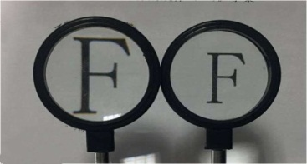
图21
卡片
图20

26．小明做了如图21所示的实验：他选用焦距分别为10cm和5cm的凸透镜，使它们正对相
同的字母F，且与字母F的距离相同，他发现透过凸透镜观察到的字母F的像不同。小明
提出的问题是：物体经过凸透镜所成的像的大小与 是否有关。
27．在与外界隔热的密闭容器中装入200g、23℃的水，以均匀热源加热，每隔10s测量水温1次，测量结果记录在下表中。请以表中的数据推论，大约加热到t= s时，水的温度可达到40℃。
加热时间t/s | 0 | 10 | 20 | 30 | 40 | 50
温度T/℃ | 23 | 25 | 28 | 30 | 33 | 35

28．小海利用浮力的知识测出了他家里所用瓷碗的密度。第一次如图22甲所示，他向自制溢
水杯中注满水，然后让瓷碗漂浮在水面上，用电子秤测出排开水的质量是270g；第二次
如图22乙所示，他向溢水杯中注满水，然后让瓷碗沉入水底，用电子秤测出排开水的质
量是100g。根据测量数据，可计算出瓷碗的密度是 g/cm³。
R₀
0.6
A
0 0.2 0.4 0.6
|||||||||||||||||||||||||||||||
0 1 2 3
3
ⅠⅡ Ⅲ Ⅳ Ⅴ Ⅵ Ⅶ Ⅷ
AA-3X型学生电源
过载指示灯
通 断
直流稳压
+
-
S₂
S₁₂
R_{x}
图23

//
图22
甲
乙
电子秤
电子秤

29．小文利用阻值为R₀的定值电阻和一块电流表测量未知电阻R_{x}的阻值。他选择了满足这个
实验要求的器材，并连接了部分实验电路，如图23所示。
（1）为了测出电阻R_{x}的阻值，请你添加两根导线完成图23所示的实验电路的连接。
（2）当开关S、S₁闭合时，电流表示数为I₁；当开关S闭合，开关S₁断开时，电流表示
数为I₂。则下列四个选项中，R_{x}的表达式正确的是 。
A．$R_{X}=\frac{I_{1}−I_{2}}{I_{2}}R_{0}$ B．$R_{X}=\frac{I_{2}R_{0}}{I_{1}}$
C．$R_{X}=\frac{I_{1}R_{0}}{I_{2}}$ D．$R_{X}=\frac{I_{1}−I_{2}}{I_{1}}R_{0}$
30．实验桌上有带横杆的铁架台、刻度尺、弹簧测力计、细绳，钩码一盒，滑轮
图24

2个。小勇利用上述实验器材测量滑轮组的机械效率。
（1）在图24中，请你用笔画线代替细绳，帮助小勇组装滑轮组，使绳子自
由端施加竖直向上的拉力。
（2）该实验需要测量的物理量有：绳子自由端施加的拉力F、钩码被提升的
高度h、绳子自由端移动的距离s和 。
（3）小勇使用该滑轮组做的额外功W_{额外}= 。（用测量的物理量表示）
（4）提高该滑轮组机械效率的方法是 。（写出1个方法即可）
31．小鹏想通过实验验证“对于同一个用电器，当实际
电压低于额定电压时，实际功率小于额定功率；当
学生电源
+
-
图25

15
3
V
0 5 10 15
0 1 2 3
|||||||||||||||||||||||||||||||
0.6
3
A
0 0.2 0.4 0.6
|||||||||||||||||||||||||||||||
0 1 2 3
P

S

A
B
实际电压等于额定电压时，实际功率等于额定功率。”
他连接了如图25所示的实验电路，其中小灯泡上
标有“2.5V”字样。
（1）闭合开关前，滑动变阻器的滑片P应放置在
端。（选填“A”或“B”）
（2）小鹏连接好实验电路，检查连接无误后，闭合
开关S，却发现灯泡不发光，电流表无示数，
电压表示数为3V，可能发生的故障是 。
A．滑动变阻器处断路 B．灯座接线短路
C．小灯泡的灯丝断了 D．开关接触不良
（3）排除故障后，小鹏进行了实验。下面是他所写的部分实验步骤，请你将实验步骤补
充完整。
① 闭合开关S，调节滑动变阻器的滑片P至某一位置，使电压表的示数为2V，将
电压表示数U、电流表示数I记录在表格中。
② 。
③ 根据公式 计算出两次小灯泡的电功率P，并记录在表格中。
（4）请你帮助小鹏设计实验记录表格。

四、科普阅读题（共4分）

32．阅读以下材料，回答相关问题。
海 上 风 电
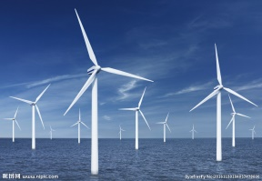
今天，大力发展可再生能源的中国，在水电、风电、太阳能等领域的发电规模均已达世界第一，而其中风电以其技术可靠、成本低廉的优势尤为受到关注。海上蕴含着巨大的风能，随着陆地风电的逐步开发，海上风电技术也得到了快速发展（如图26所示）。
图26 海上风电
风力发电就是利用风能带动风力发电机组的叶片旋转，通过一系列内部轴承带动发电机发电。叶片设计是风力机研制最核心的步骤之一，直接决定了风力机捕获风能水平的高低。风力机的叶片形状看起来和飞机的机翼很相似，因为它是基于飞机机翼设计理论而发展出来的。让我们以叶片中的某一个翼型（叶片的截面）为例，看看空气和叶片是如何相互作用的。如图27所示，当风以一定的攻角（叶片的前缘和后缘的连线ab与风速的夹角）流经叶片的时候，叶片背面气流速度比较大，叶片腹面气流速度较小，使叶片背面的空气压力与叶片腹面的空气压力不同。由于存在压力差，这个力就是推动叶片转动的“升力”。
图27 风流经叶片示意图
攻角
气流
后缘
前缘
叶背
叶腹
a
b
风力机可以通过变桨机构改变叶片的攻角来控制风的输入功率，将叶片的转速控制在安全范围内。在风力机不发电的时候，叶片呈保护状态，叶片的攻角为90º，即不管风有多大，叶片都不转动。当需要发电的时候，变桨机构调节叶片角度，使叶片前缘与来风方向呈合适的攻角。风速达到一定程度，便可推动叶片转动，从而带动发电机发电。

请回答下列问题：
- 是风力机研制最核心的步骤之一，直接决定了风力机捕获风能水平的高低。
- 在图27中，当风以一定的攻角流经叶片的时候，叶片背面的空气压力 （选填
“大于”、“等于”或“小于”）叶片腹面的空气压力。请你列举一个生活中应用这一
原理的实例： 。
（3）在风力机不发电的时候，叶片呈保护状态，叶片的攻角为 度。

五、计算题（共7分，33题3分，34题4分）
33．如图28所示，定值电阻R₁的阻值为10Ω。闭合开关S，电流表示数为0.3A，10s内电流通过定值电阻R₁产生的热量为4J。
图28
R₁
R₂
S
A
求：（1）通过电阻R₁的电流；
（2）定值电阻R₂的阻值。

34．如图29所示的装置中，甲物体重5N，甲的底面积为20cm²，乙物体重3N，乙的体积为
100cm³。甲、乙均保持静止状态。不计绳重，g取10N/kg。把乙物体浸没在水中，甲、
乙仍保持静止状态。（请画出受力分析的示意图）
求：（1）乙物体受到的浮力；
（2）绳子对甲物体的拉力；
乙
甲
图29
（3）甲物体对水平地面的压强。

北京市西城区2019年九年级模拟测试
物理试卷答案及评分标准 2019. 5
一、单项选择题（每题2分，共30分）
题号 | 1 | 2 | 3 | 4 | 5 | 6 | 7 | 8 | 9 | 10 | 11 | 12 | 13 | 14 | 15
答案 | D | C | B | A | A | D | B | D | C | D | C | A | B | B | C

二、多项选择题（每题2分，共10分）
题号 | 16 | 17 | 18 | 19 | 20
答案 | BC | BCD | ACD | BD | AC

三、实验解答题（共39分，30题4分、31题7分；其他题每图、每空各2分）
21. （1）37.3 （2分）
    - （2分）
（3）6219.6 （2分）
22. OB （2分）
23. （1）12 （2分）
（2）凹 （2分）
24. 水平；1.4 （4分）
25. 从左侧或右侧摘掉（或加挂）一个钩码 （2分）
26. 透镜的焦距 （2分）
27. 70 （2分）
28. 2.7 （2分）
29. （1）见图1
图1
0.6
A
0 0.2 0.4 0.6
|||||||||||||||||||||||||||||||
0 1 2 3
3
ⅠⅡ Ⅲ Ⅳ Ⅴ Ⅵ Ⅶ Ⅷ
AA-3X型学生电源
过载指示灯
通 断
直流稳压
+
-
S₁₂
S₂
R₀
R_{x}

（2分）

（2）A （2分）

30. （1）见图2
图2

F

（1分）
（2）被提升的钩码的重力G （1分）
（3）Fs-Gh （1分）
（4）增大被提升的钩码的重力 （1分）
31. （1）A （1分）
（2）C （1分）
（3）②调节滑动变阻器的滑片P至另一位置，使电压表的示数为2.5V，将
电压表示数U、电流表示数I记录在表格中。 （2分）
③P=UI （1分）
（4）
U/V
I/A
P/W

（2分）
四、科普阅读题：（共4分）
32. （1）叶片设计； （1分）
（2）小于；飞机机翼呈上凸下平的形状 （2分）
（3）90 （1分）

五、计算题：（共7分）

33. 解：
（1）I₁＝$\sqrt{\frac{Q_{1}}{R_{1}t}}$＝$\sqrt{\frac{\text{4J}}{\text{10}Ω×\text{10s}}}$＝0.2A ……………………1分

（2）I₂＝I－I₁＝0.3A－0.2A＝0.1A ……………………1分

∵U＝I₁R₁＝0.2A×10Ω＝2V
∴R₂＝$\frac{U}{I_{2}}$＝$\frac{\text{2V}}{0\text{.}\text{1A}}$＝20Ω ……………………1分

34. 解：
（1）F_{乙浮}＝ρ_{水}gV_{乙}＝1×10³kg/m³×10N/kg×100×10^{－6} m³＝1N……………………1分
G_{乙}
F_{拉}
F_{乙浮}
图3
（2）对乙物体进行受力分析（见图3），G_{乙}＝F_{乙浮}+F_{拉}
F_{拉}＝G_{乙}－F_{乙浮}＝3N－1N＝2N……………………1分
图4
G_{甲}
F_{支}
F_{拉}
（3）对甲物体进行受力分析（见图4），
G_{甲}＝F_{支}+F_{拉}； F_{支}＝G_{甲}－F_{拉}……………………1分
P＝$\frac{F}{S}$＝$\frac{F_{支}}{S}$＝$\frac{G_{甲}−F_{拉}}{S}$＝$\frac{5N−2N}{\text{20}×{\text{10}}^{−4}m^{2}}$＝1.5×10³Pa ……………………1分
（其他解法正确的，均可相应得分）

新 课 标 第 一 网

